

1ºDAM

23/11/2023

Víctor Quirós Pavón

Relación 7



Índice

* **EJERCICIO 1**
* **EJERCICIO 2**
* **EJERCICIO 3**
* **EJERCICIO 4**
* **EJERCICIO 5**

**EJERCICIO 1**

**CAMBIAR FONDO**

Empezaremos cambiando el fondo, para ello necesitamos una imagen, que podemos descargar de internet, en mi caso he utilizado una que personalicé yo mismo hace tiempo.

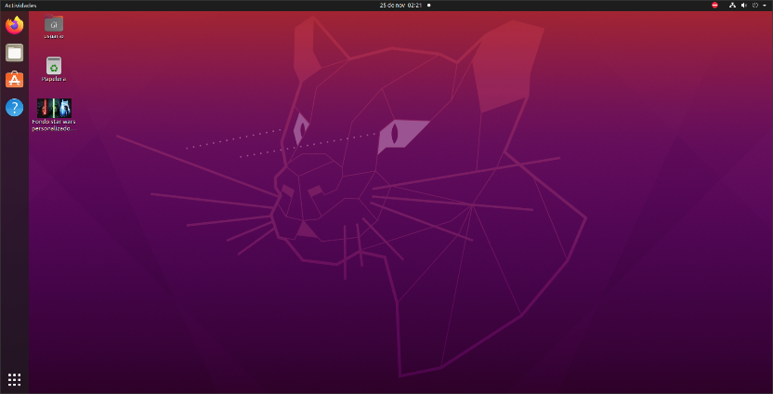

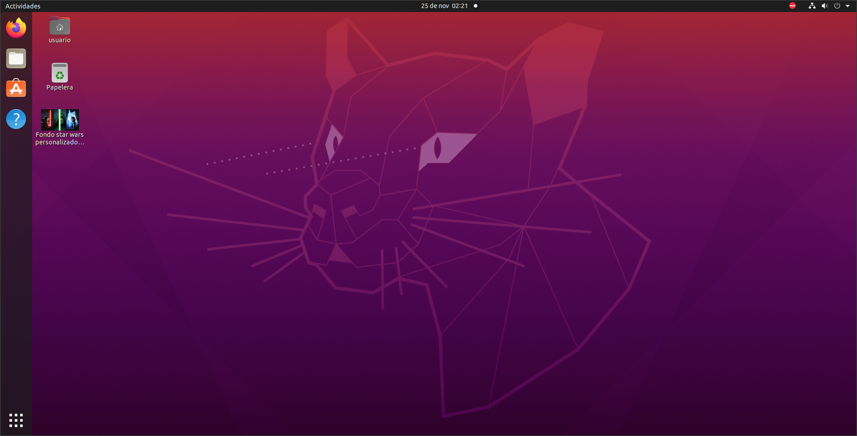

Hacemos doble clic sobre la imagen

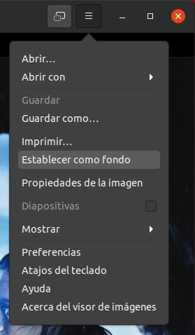

Pulsaremos en establecer como fondo

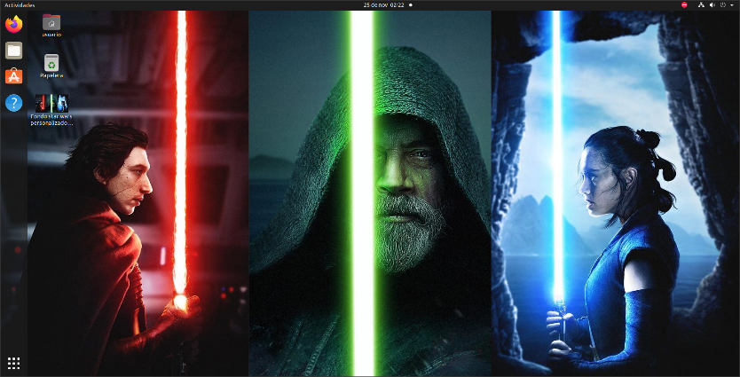

Ya tendremos nuestro fondo cambiado

**AÑADIR** **LANZADOR**

Instalaremos la aplicación Menu Editor, desde la tienda de Ubuntu.

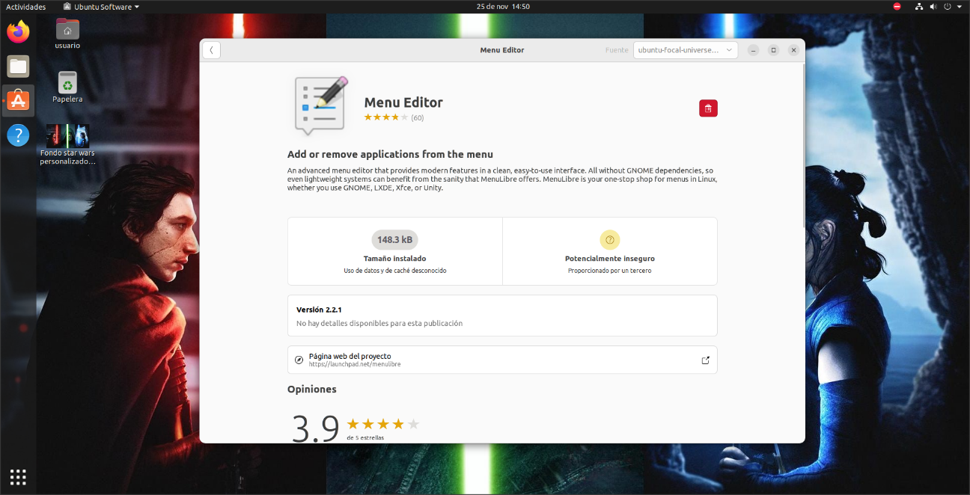

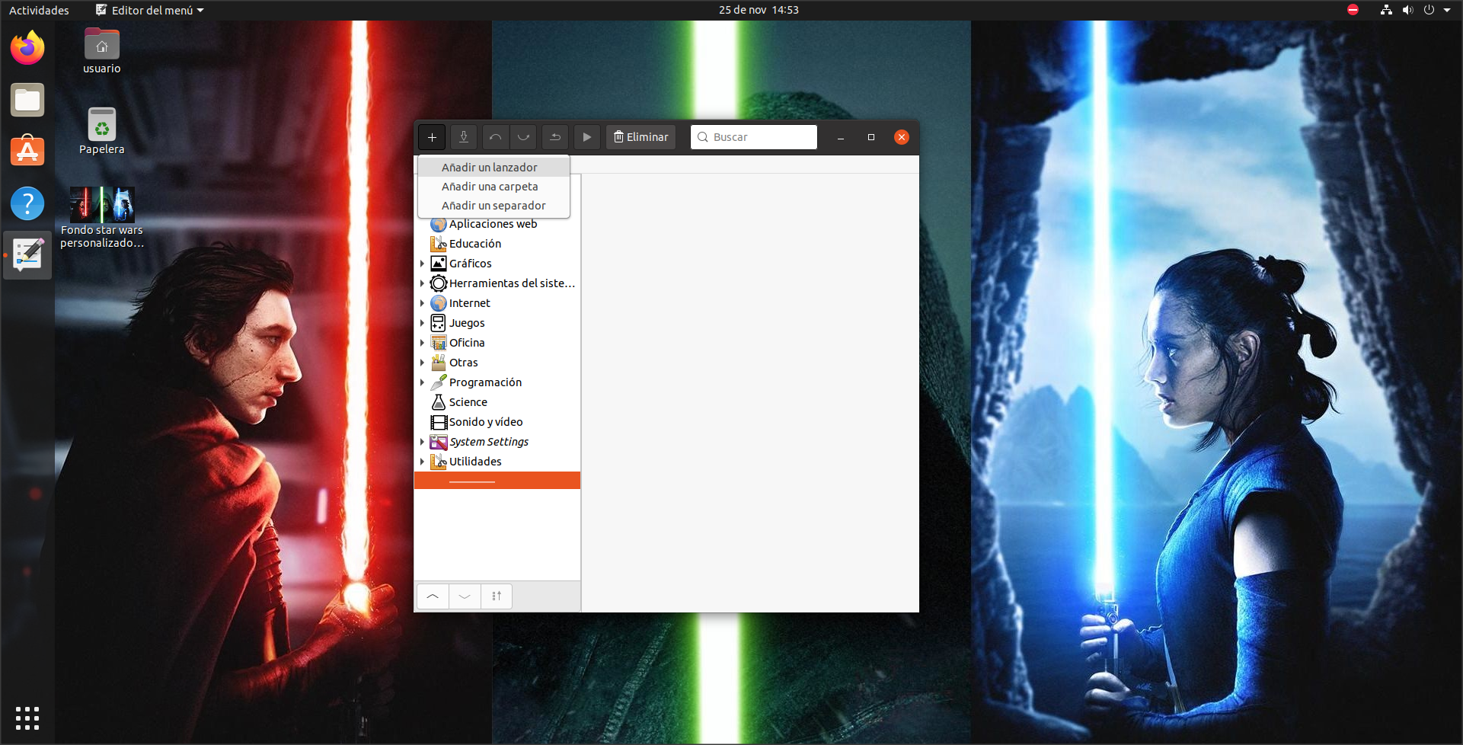

Una vez abierta podremos añadir un lanzador o modificarlo, si pulsamos en añadir lanzador podremos meter lo que queramos dentro.

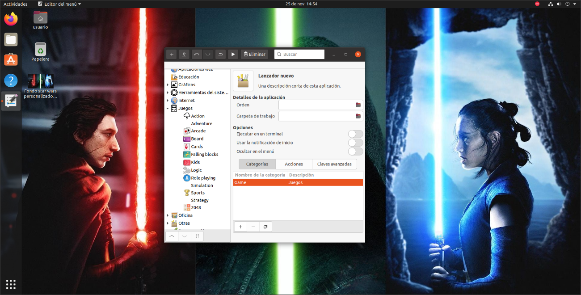

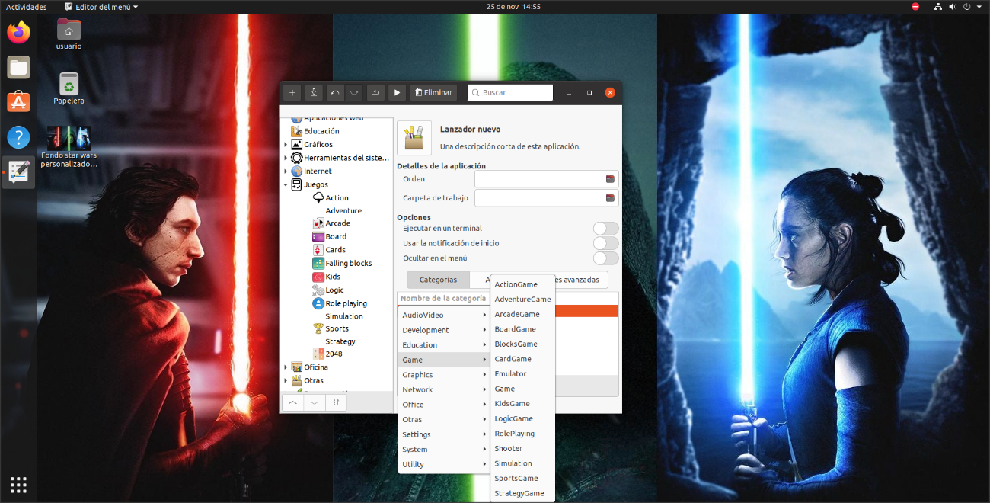

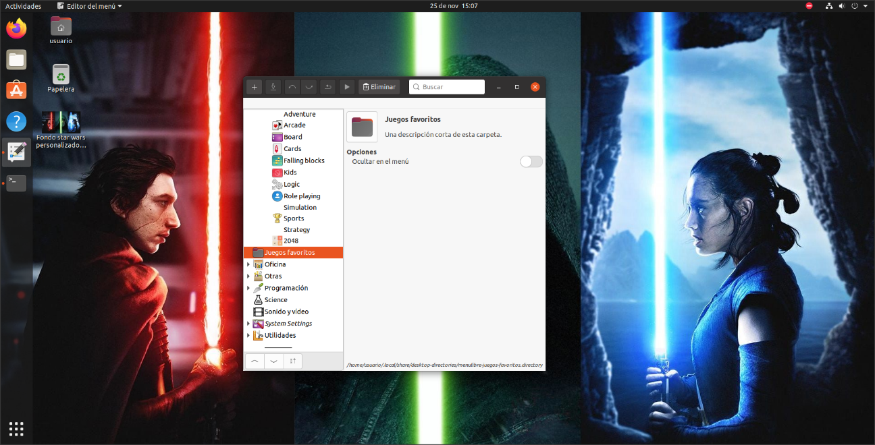

Aunque también podemos crear carpetas, que podremos meter en un lanzador y de tal modo organizarlo.

Juegos favoritos es una carpeta que se encuentra dentro de juegos y podemos meter dentro lo que queramos.

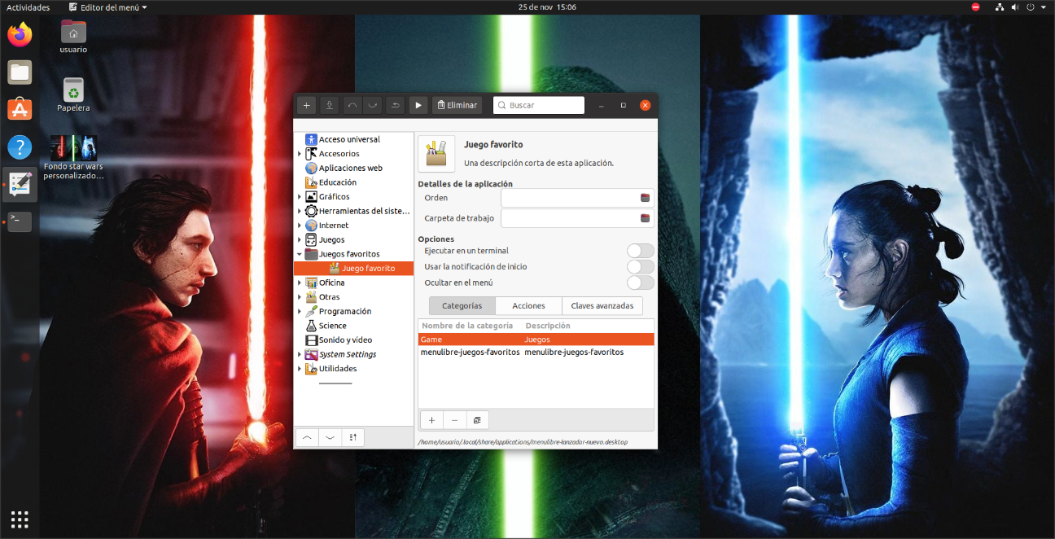

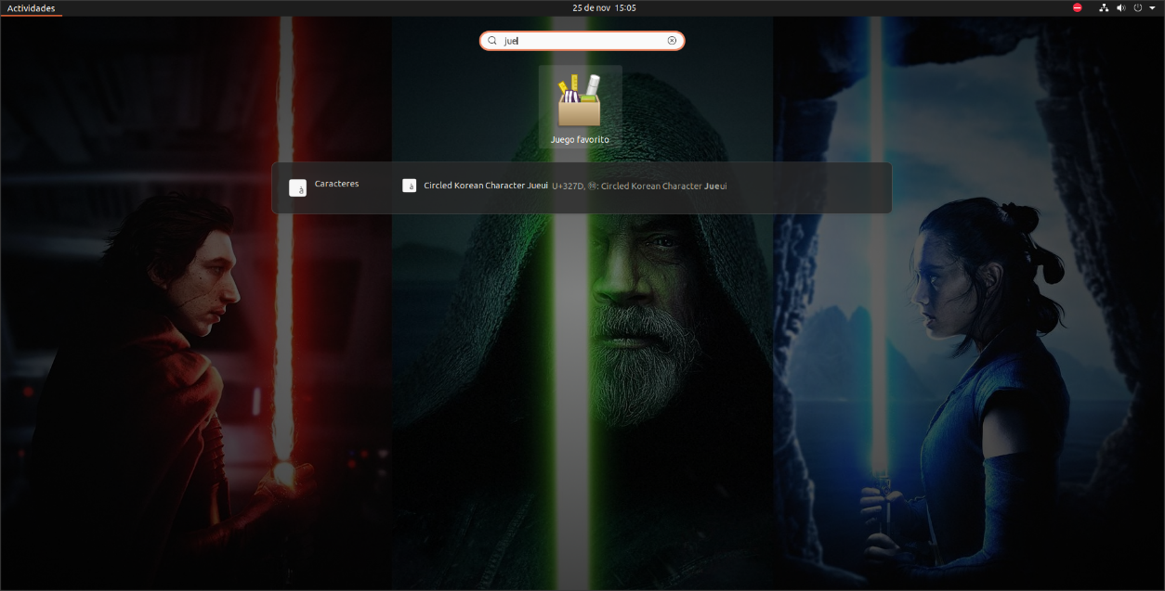

Por último, ya tenemos la modificación del lanzador en la cual ahora nos aparece “Juego favorito”

**EJERCICIO 2**

Ahora, instalaremos Unity, para ello actualizamos los repositorios

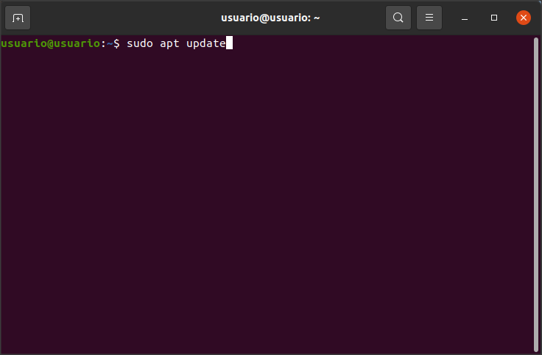

Después escribimos el comando para instalar unity

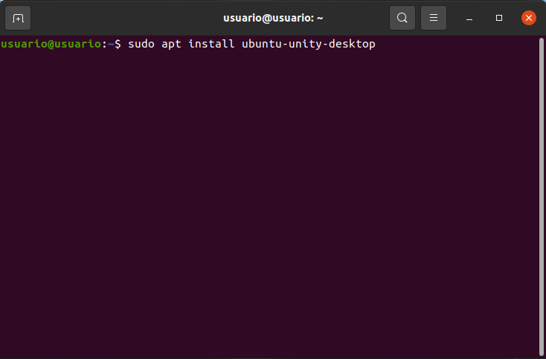

Cuando pulsemos intro nos saldrá este menú o ventana emergente dentro de la terminal, y seleccionaremos aceptar y “lightdm”.

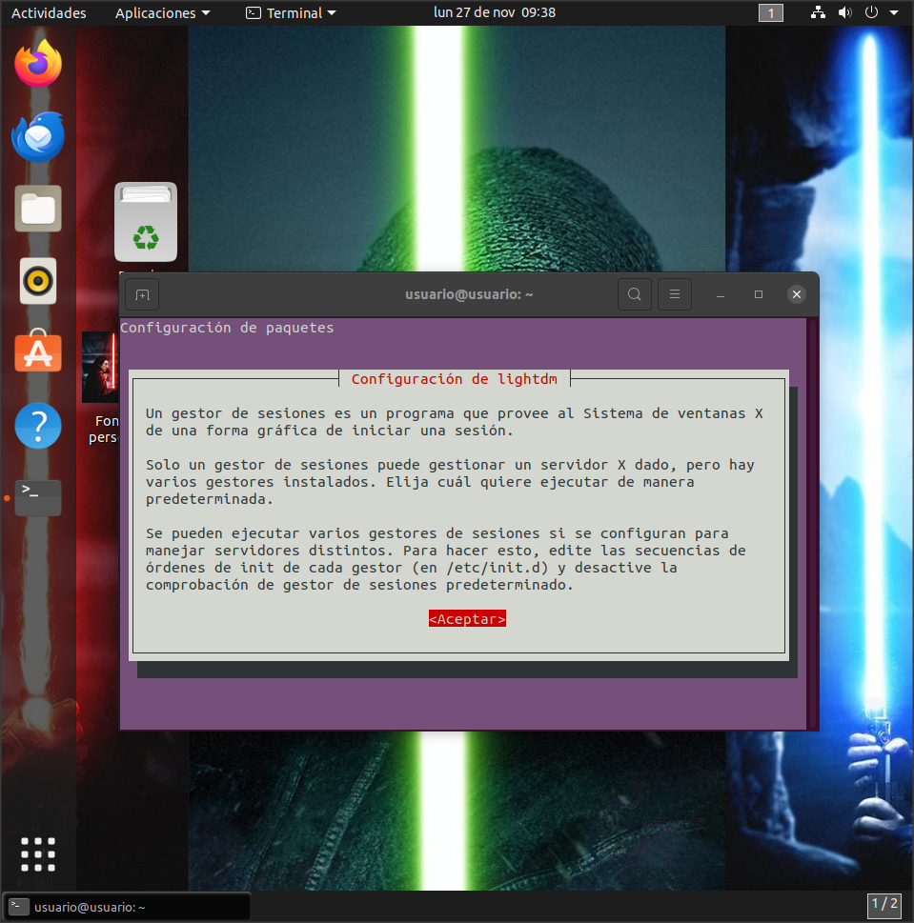

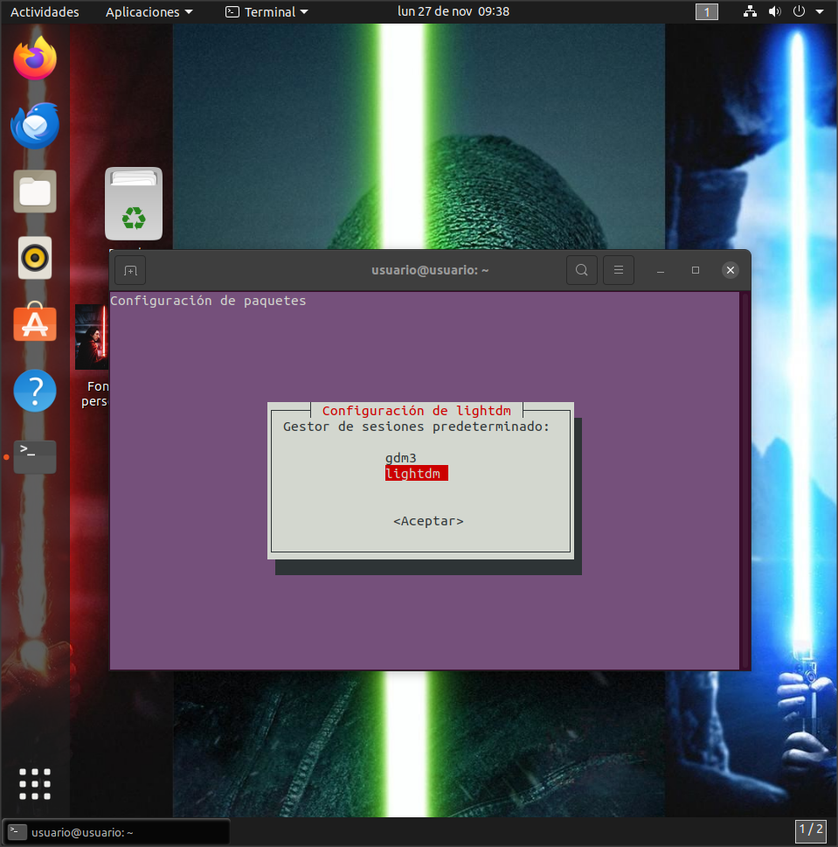

Después, cerraremos la sesión y cuando aparezca el menú para acceder al sistema, seleccionamos el usuario y abajo a la derecha en la ruedita, elegimos “Unity”.

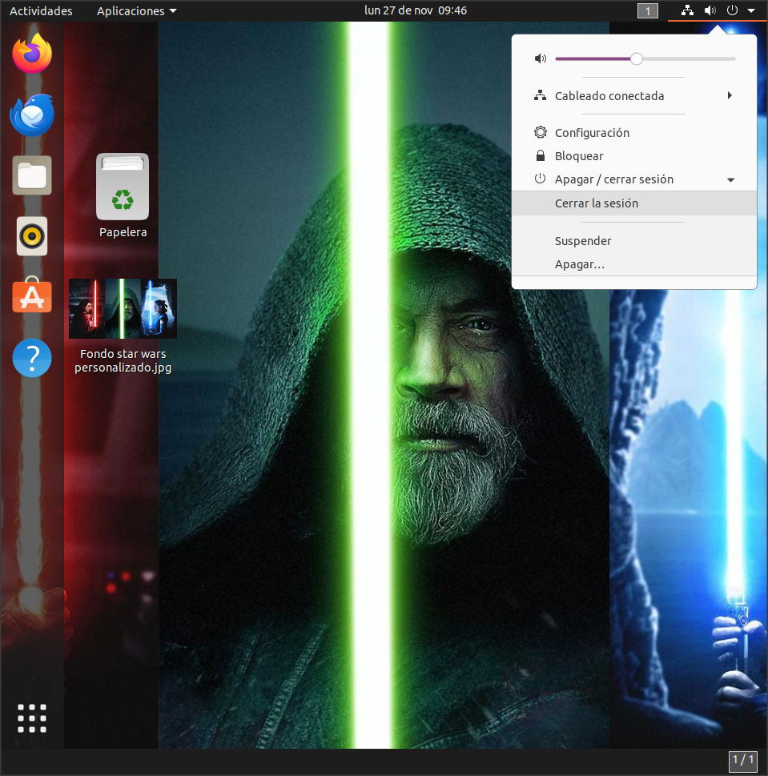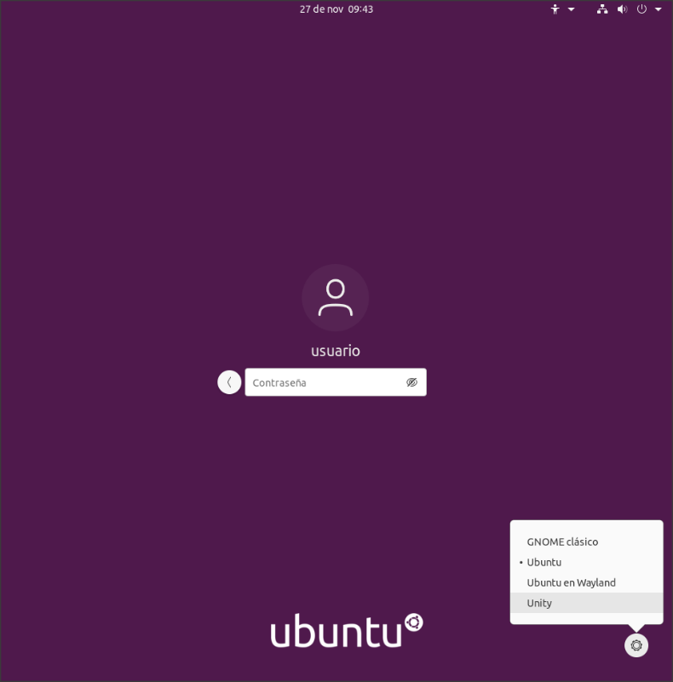

Aparecerá la interfaz gráfica propia de Unity

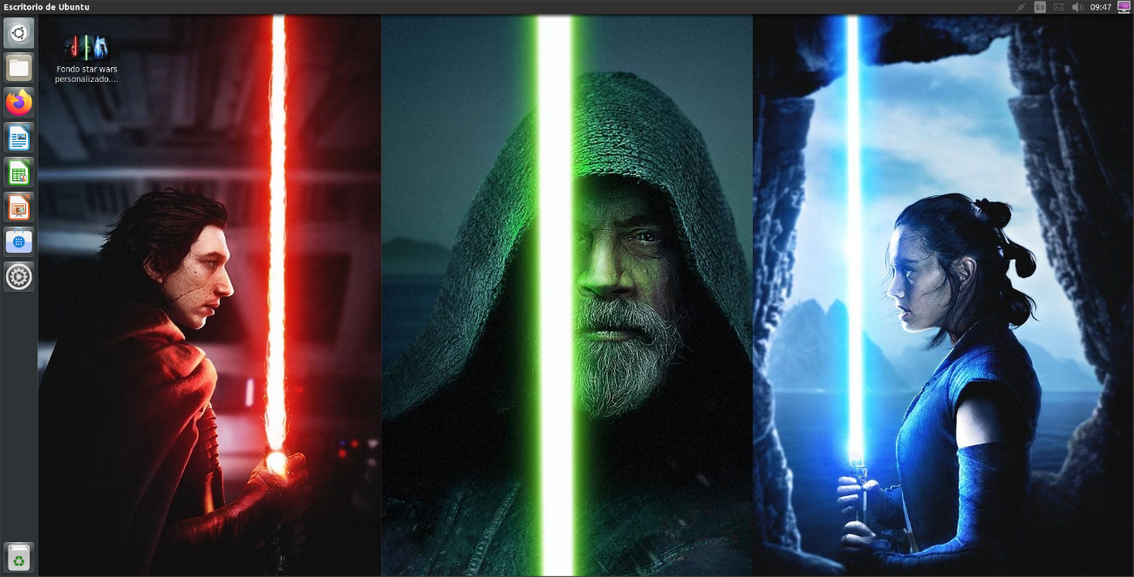

**EJERCICIO 3**

Entraremos en el fichero sources con el siguiente comando

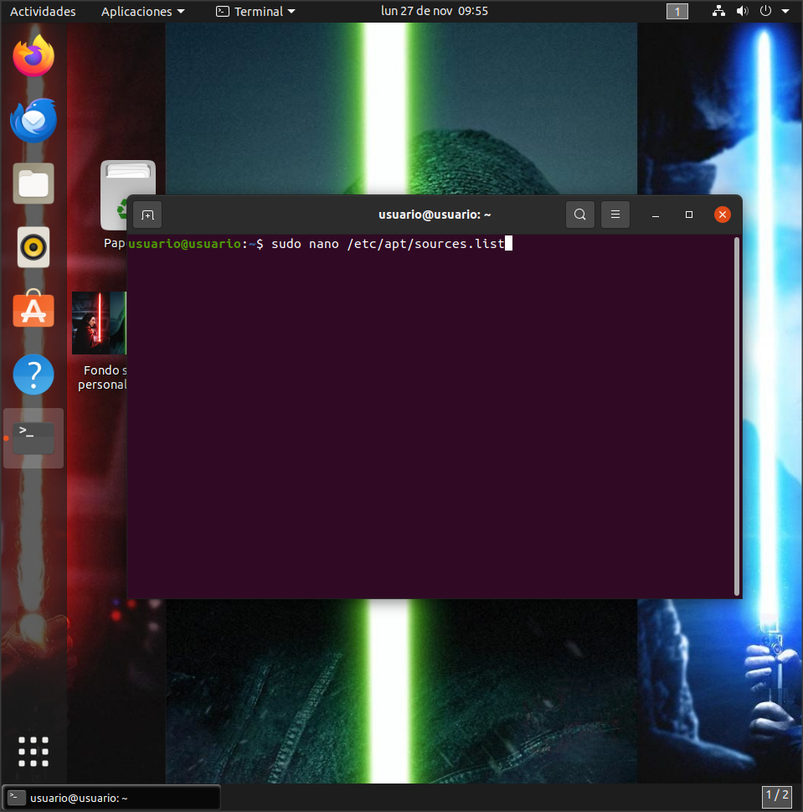

Vamos al final del fichero y escribimos la última línea

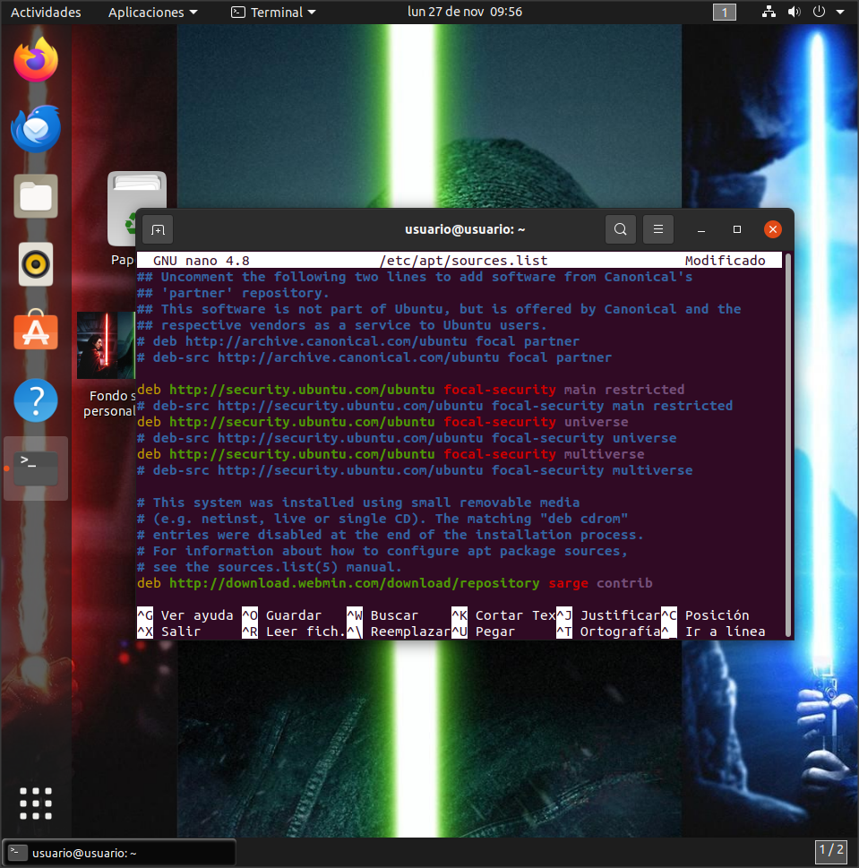

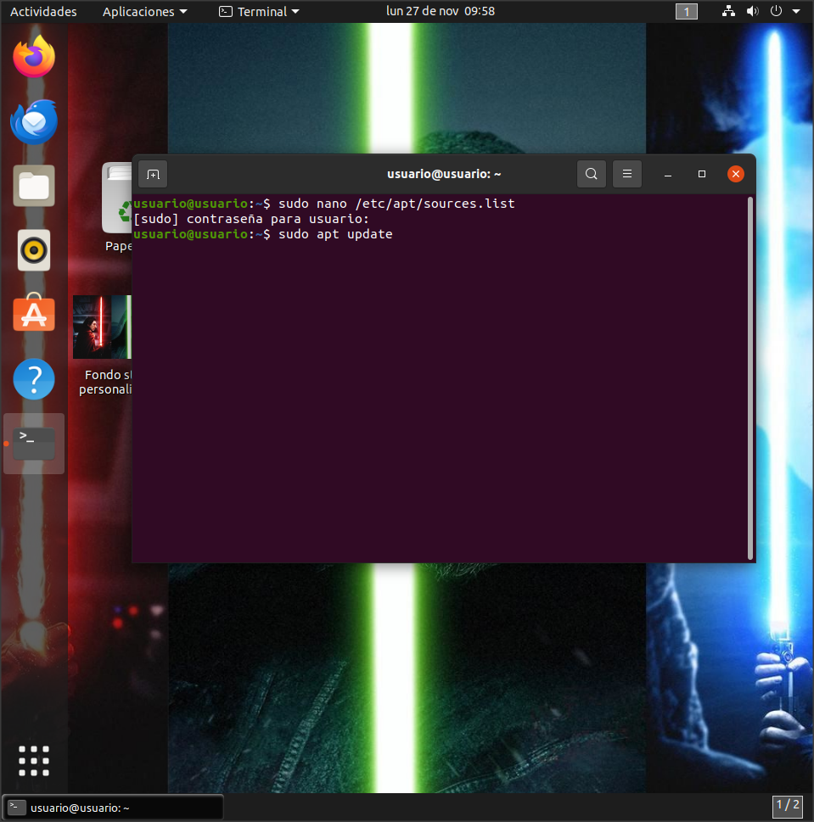

Actualizaremos los repositorios con sudo apt update

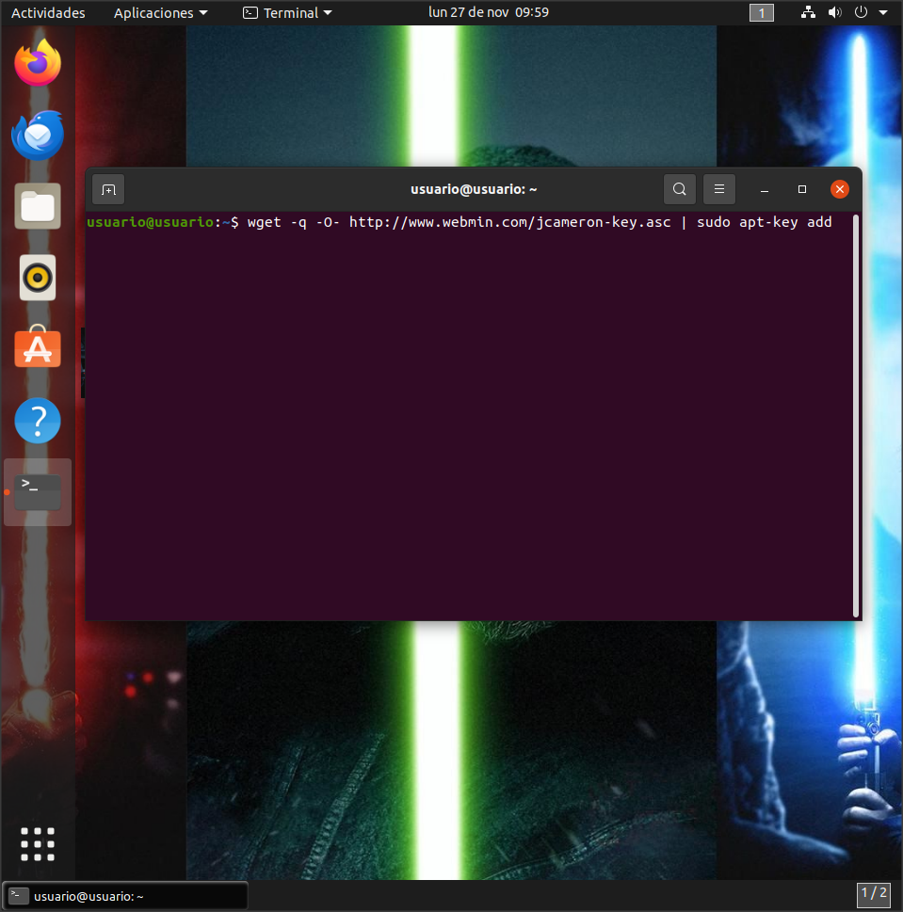

Luego introducimos la key para webmin y nos sale OK

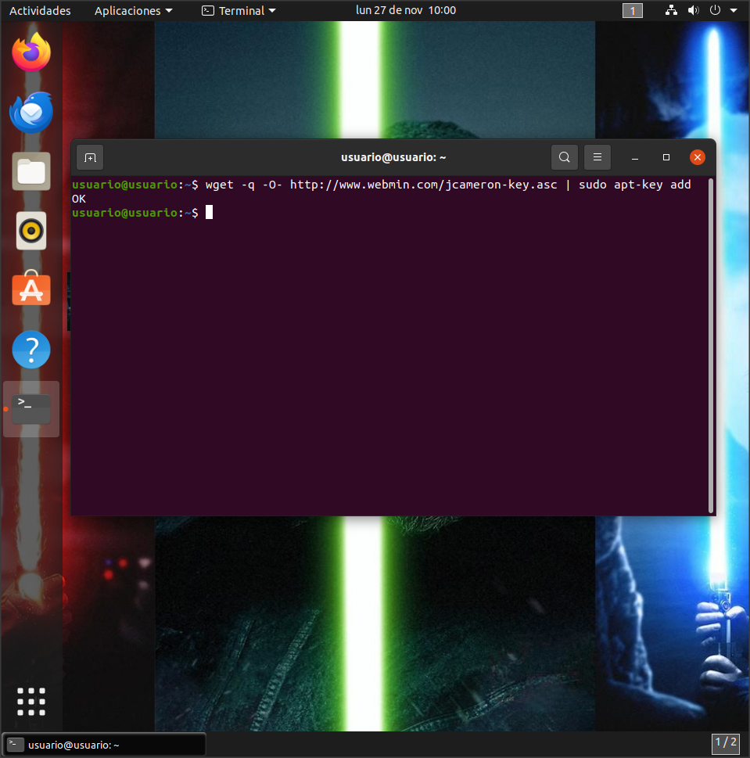

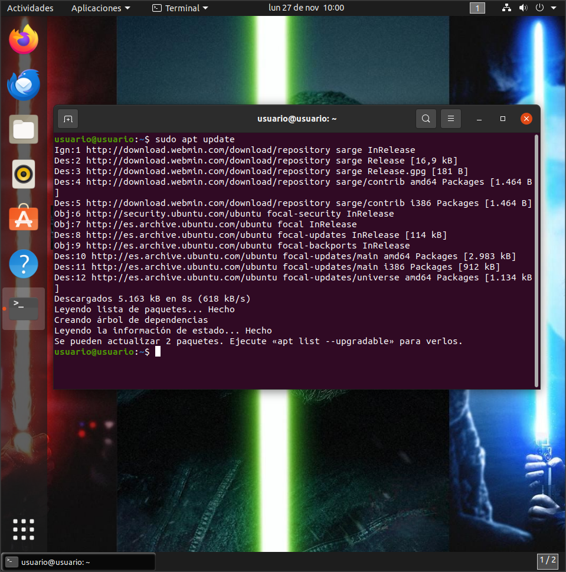

De nuevo, actualizaremos los repositorios con sudo apt update

Ahora si, con todos los repositorios instalados y todo lo necesario hecho, procedemos a instalar Webmin

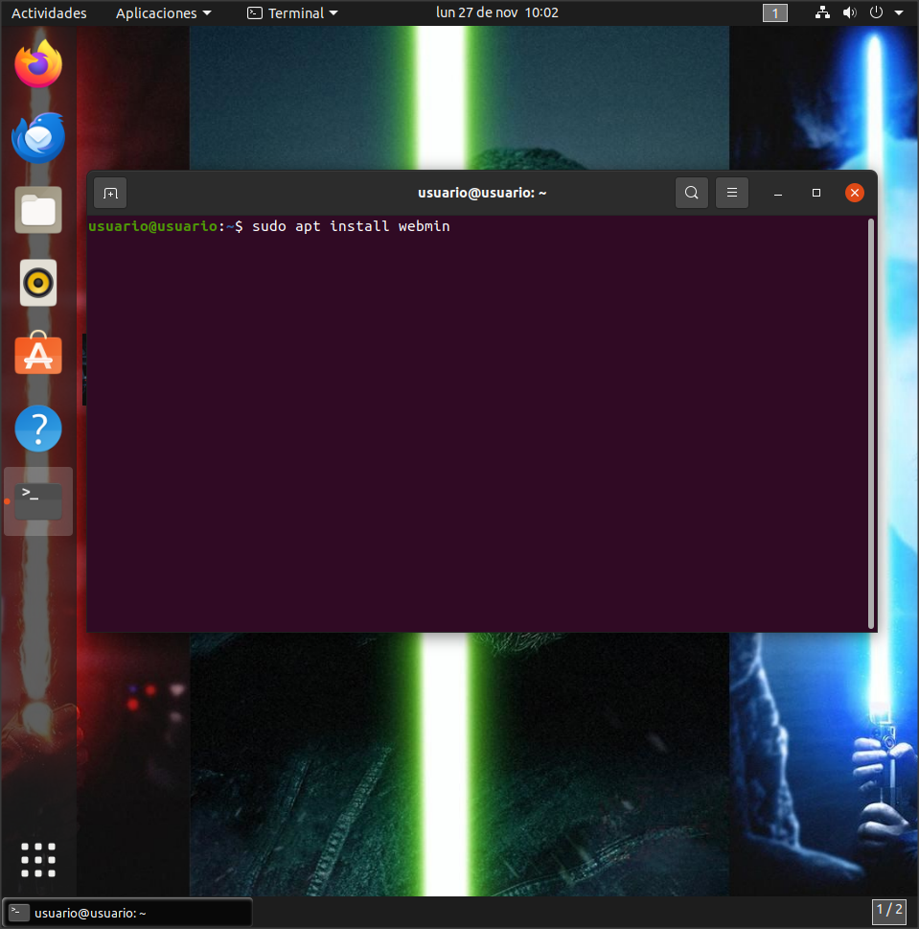

Nos dirigimos al navegador y escribimos lo siguiente:

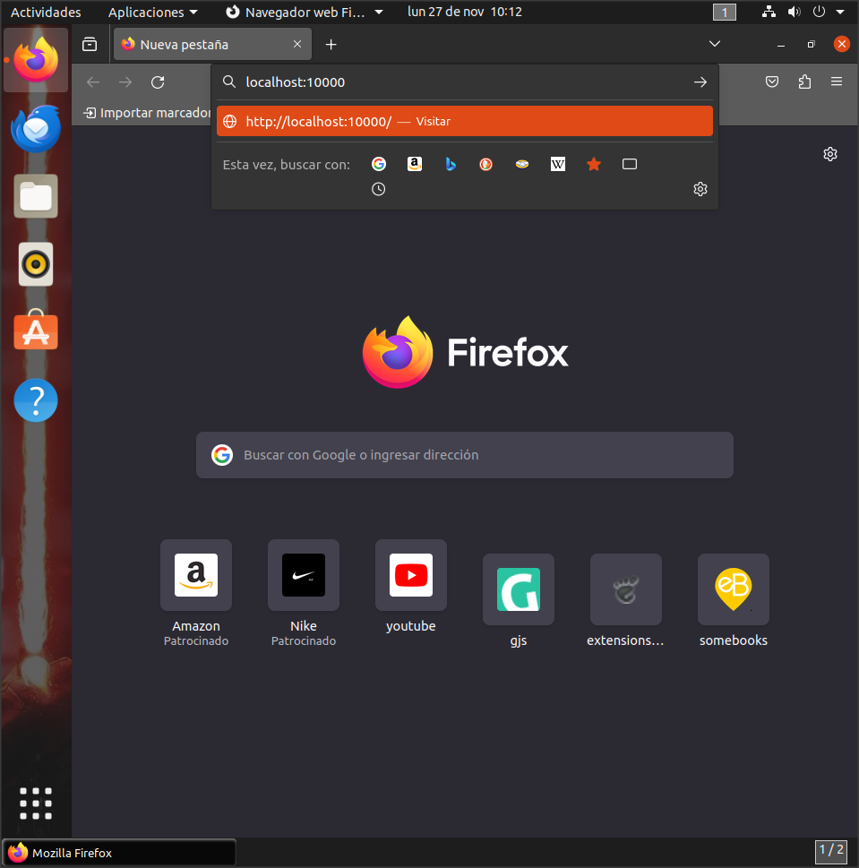

Accederemos con usuario ya que es el nombre de nuestro usuario de Ubuntu y su respectiva contraseña

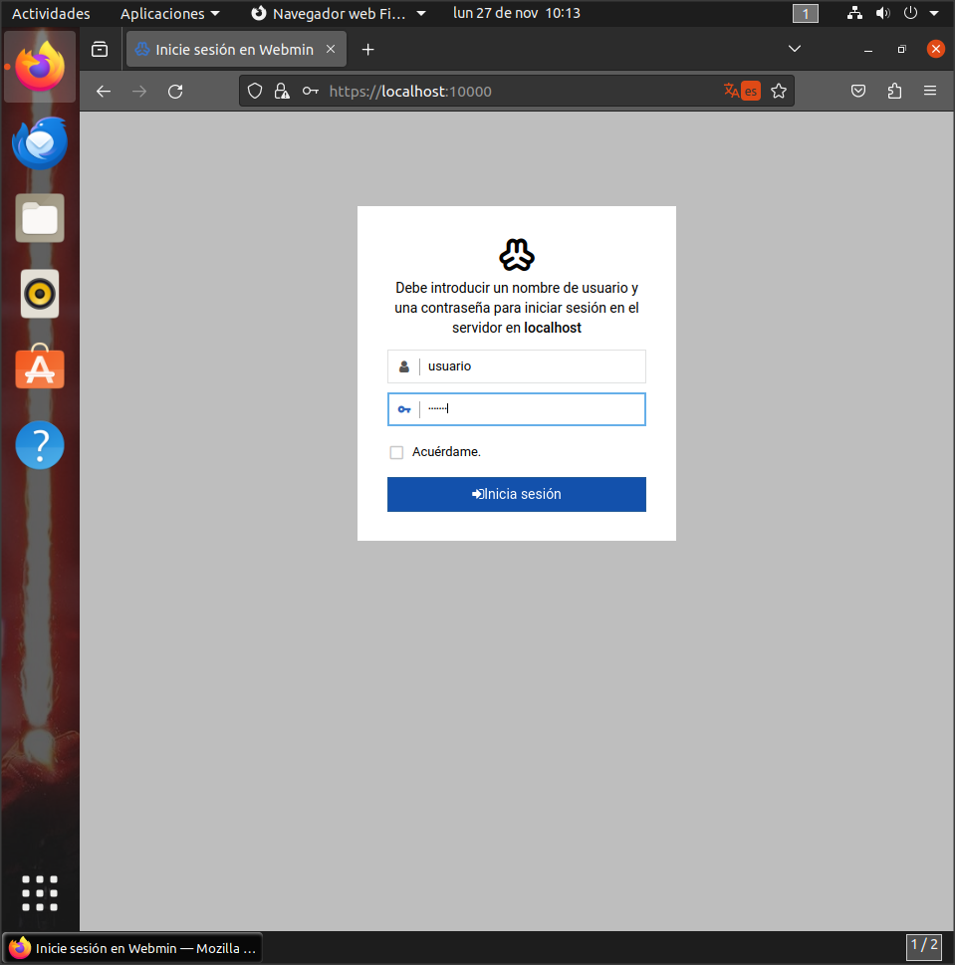

Las siguientes imágenes son sobre el rendimiento del sistema

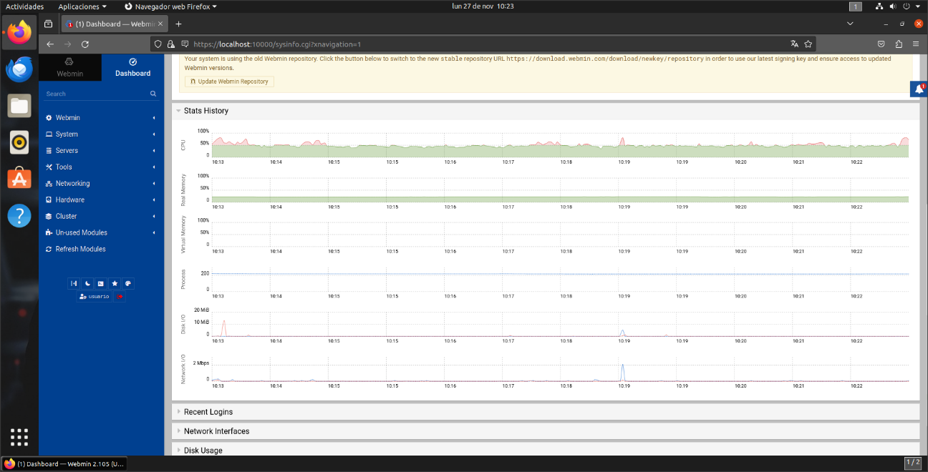

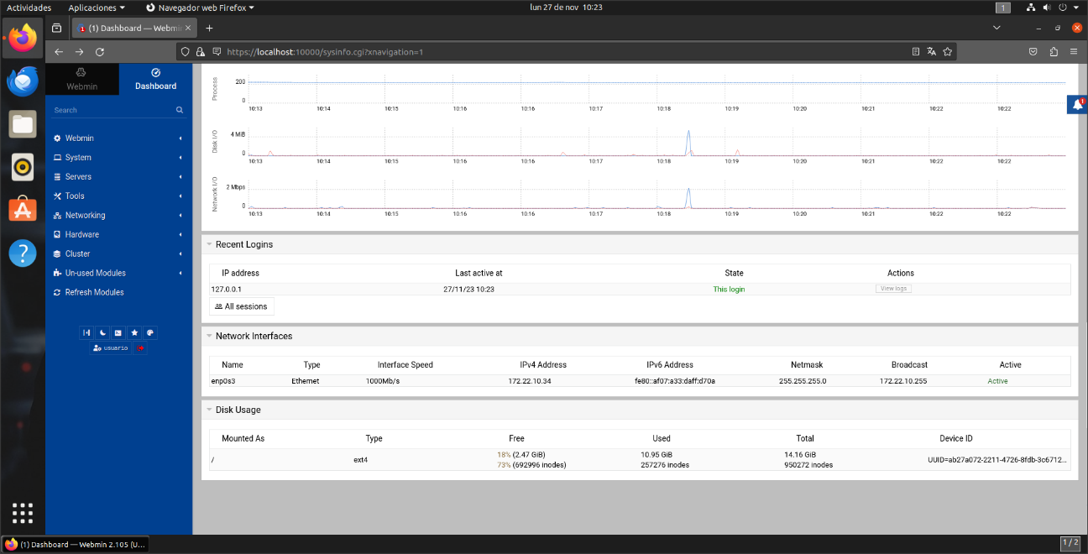

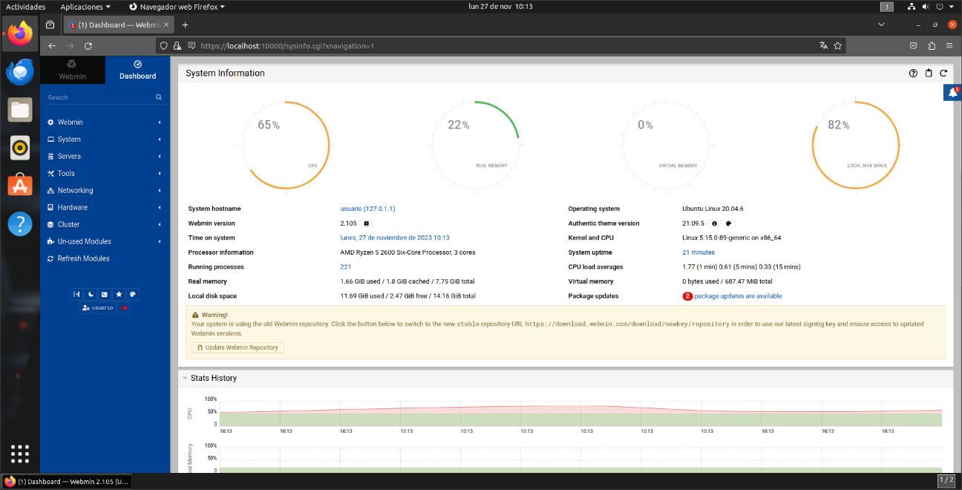

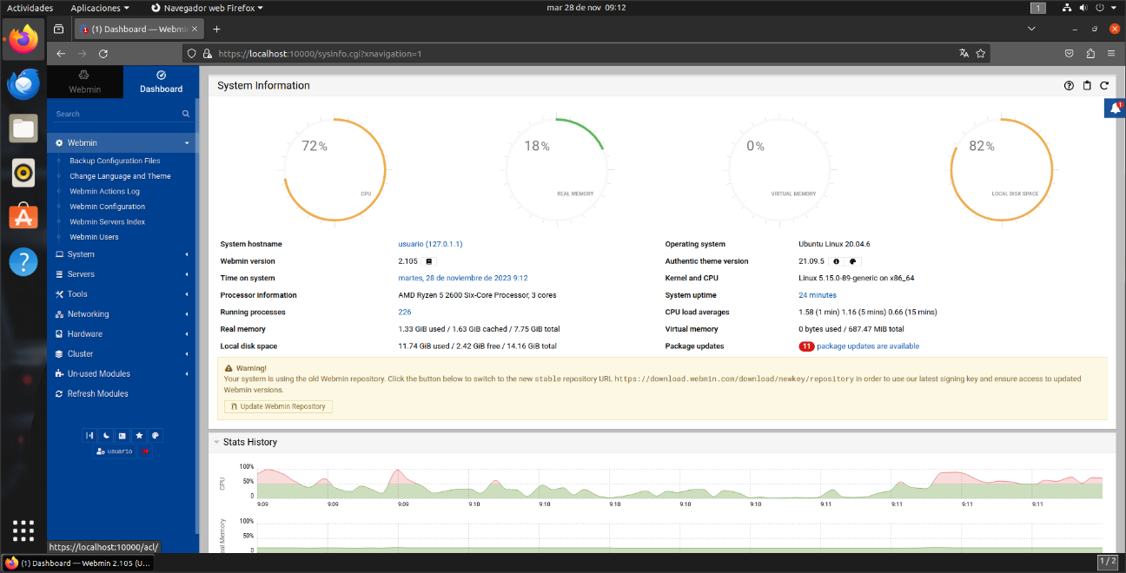

**CREAR USUARIO**

Para crear un usuario tendremos que dirigirnos a la parte lateral izquierda y pulsar sobre webmin, después pulsaremos sobre webmin users, por último, create a new safe user.

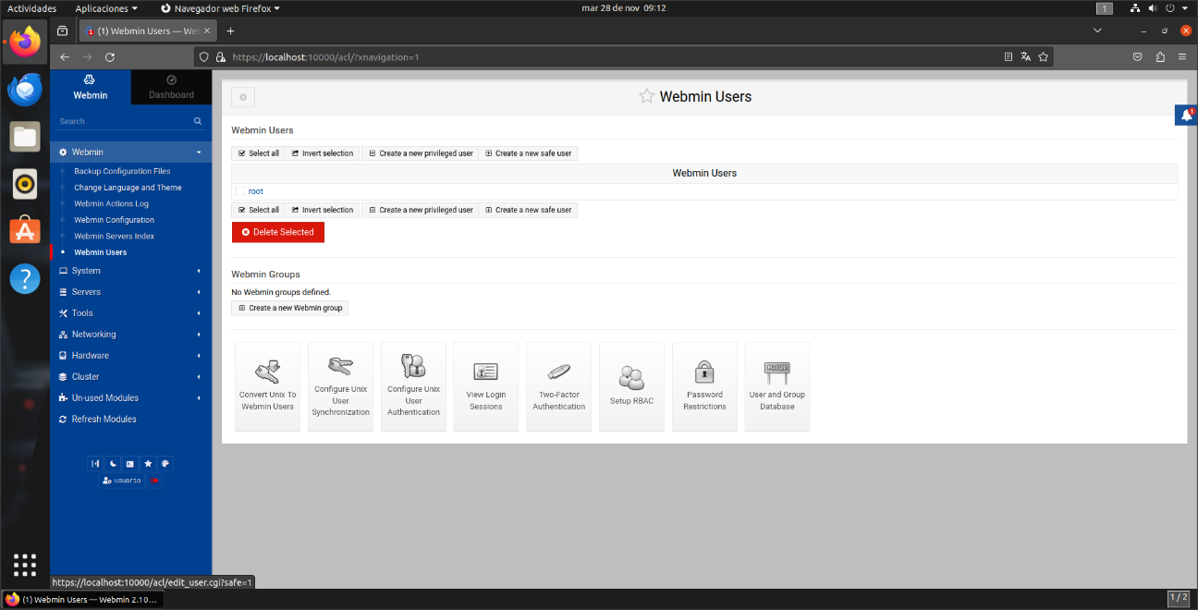

Introduciremos el nombre de usuario y la contraseña de este, también podemos poner como predeterminado que la interfaz del usuario esté en un idioma predeterminado, yo he elegido español.

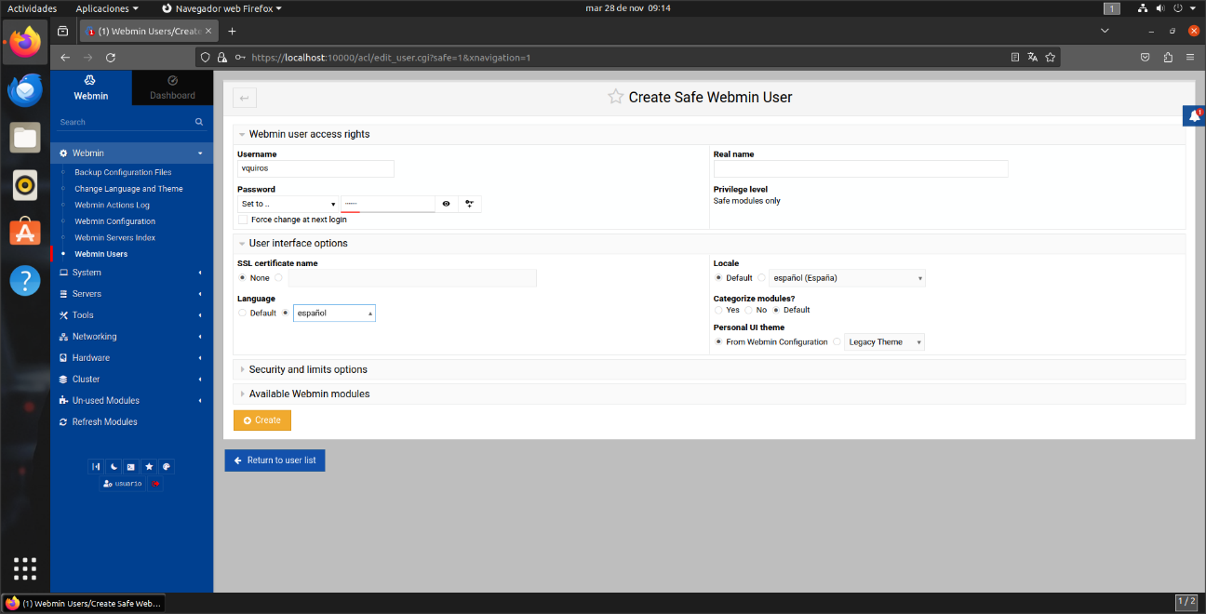

Para cambiar de usuario, deberemos pulsar sobre le icono rojo, se encuentra en el panel lateral izquierdo. Después introducimos, las credenciales del usuario que creamos antes.

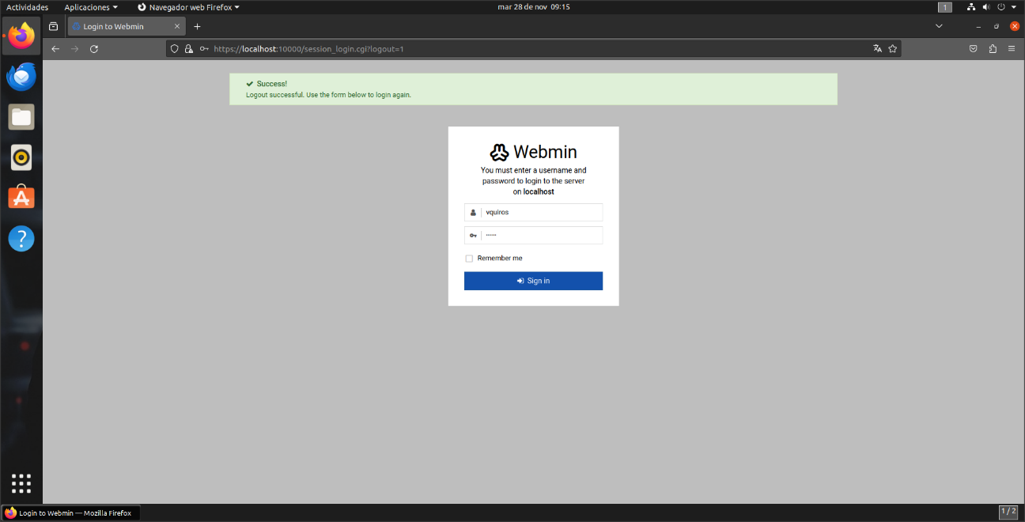

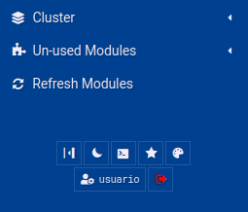

Ya estamos dentro

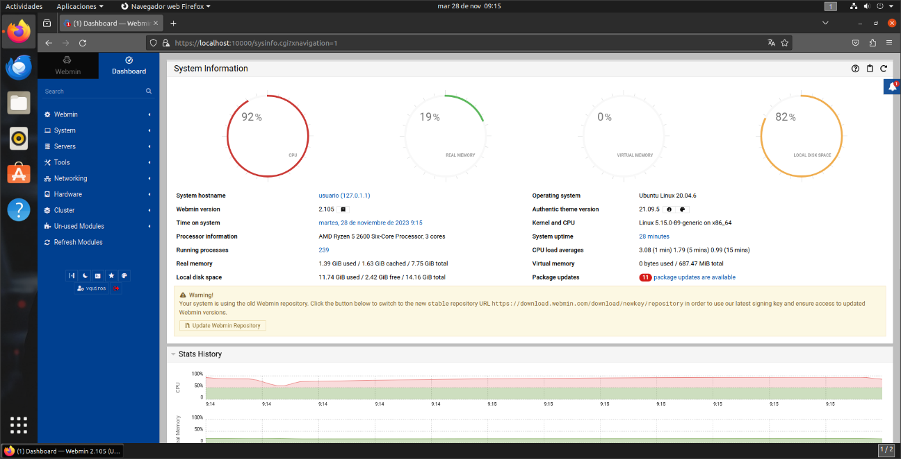

Podemos comprobarlo porque pone vquiros donde el usuario



**EJERCICIO 4**

Hacer clic al hipervínculo de la imagen:

[](Ejercicio%204%20relacion%207%20editado.mp4)

**EJERCICIO 5**

Hacer clic al hipervínculo de la imagen:

[](Ejercicio%205%20relacion%207.mp4)